

Transmisión de código morse por amplitud modulada

Proyecto final de telecomunicaciones



29 de mayo de 2018

Xalapa, Veracruz.

Josué Alexis Martínez García : Pakal Moyrón Castillo

Contenido

INTRODUCCIÓN 2

CÓDIGO MORSE 3

TRANSMISIÓN AM 4

MODULACIÓN A.M. 4

DESVENTAJAS 4

¿DÓNDE SE MONTÓ EL PROGRAMA? 5

SALIDAS ANALÓGICAS PWM 5

DESCRIPCIÓN SOBRE EL PROYECTO 6

¿CUÁLES FUERON LOS MATERIALES USADOS? 10

¿DÓNDE PONGO LA ANTENA? 10

CONEXIONES 10

MODELO OSI 11

itu (UNIÓN INTERNACIONAL DE TELECOMUNICACIONES) 13

CNAF (CUADRO NACIONAL DE ATRIBUCIÓN DE FRECUENCIAS) 14

CIRCUITO POTENCIADOR DE EMISIÓN 15

CONCLUSIÓNES DEL PROYECTO FINAL 16

ENLACES WEB 17

# INTRODUCCIÓN

Las telecomunicaciones son la trasmisión a distancia de datos de información por medios electrónicos y/o tecnológicos. Los datos de información son transportados a los circuitos de telecomunicaciones mediante señales eléctricas. Un circuito básico de telecomunicación consiste en dos estaciones, cada una equipada con un receptor y un transmisor, que se pueden combinar para crear un transceptor.

Las telecomunicaciones, como lo conocemos hoy en día, tuvieron su primer punto de cambio en el año 1800 cuando Alessandro Volta inventa la celda eléctrica o pila eléctrica. El siguiente gran avance en esta materia fue el telégrafo electromagnético desarrollado por Samuel Morse en 1835 y enseguida la expansión del teléfono en 1876 cuando Alexander Graham Bell obtiene su patente en Estados Unidos. Desde ahí, el avance en las telecomunicaciones tuvo un crecimiento desenfrenado.

The International Telecommunication Union (ITU) o Unión Internacional de Telecomunicaciones en español, es una agencia de las Naciones Unidas (UN) que tiene como objetivo coordinar los servicios y operaciones de las telecomunicaciones alrededor del mundo. Hoy en día existe una gran demanda de telecomunicaciones, ya debido esto a la globalización, es por ello que diferentes revoluciones tecnológicas se han llevado a cabo debido a que nuestro espectro electromagnético se reduce cada vez más para ampliar los canales que se dan a ofrecer, es por eso que en este reporte en base al proyecto ya mencionado en el título se tomaran diversos contextos históricos y se llegará a tocar aspectos técnicos de nuestra trasmisión y dispositivos para lograr el resultado final de éste.

# CÓDIGO MORSE

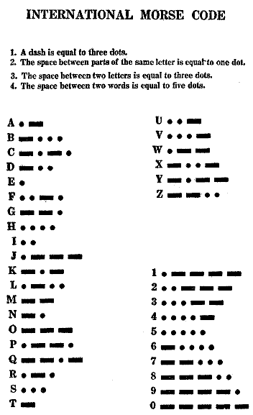El Código Morse es un medio de comunicación basado en la transmisión y recepción de mensajes empleando sonidos o rayos de luz y un alfabeto alfanumérico compuesto por puntos y rayas. Aunque este código surgió en el siglo 19, su empleo es perfectamente utilizable hoy en día cuando la existencia de condiciones atmosféricas adversas no permiten el empleo de otros medios más desarrollados como, por ejemplo, la transmisión de la voz.   
  
Aún cuando en una transmisión inalámbrica por radiofrecuencia realizada solamente con código Morse aparezcan interferencias producidas por tormentas eléctricas, los sonidos de los puntos y las rayas serán siempre reconocibles para el oído humano aunque se escuchen mezclados con el ruido que produce en esos casos la estática-atmosférica.

En sus inicios para transmitir y recibir mensajes en Código Morse se empleaba un primitivo aparato inventado en 1844 por [Samuel Morse](http://www.asifunciona.com/biografias/morse/morse.htm), creador a su vez del propio código que lleva su nombre. Ese aparato constaba de una llave telegráfica de transmisión, que hacía las veces de interruptor de la corriente eléctrica y un electroimán como receptor de los puntos y las rayas.

Cada vez que la llave se oprimía hacia abajo con los dedos índice y medio se establecía un contacto eléctrico que permitía transmitir los puntos rayas del código Morse. Los impulsos intermitentes que se producían al apretar la llave telegráfica se enviaban a un tendido eléctrico compuesto por dos alambres de cobre. Esos cables, soportados por postes de madera, se extendían muchas veces a cientos de kilómetros de distancia a partir del punto de origen de la transmisión hasta llegar al punto de recepción

El receptor de ese  sistema de telegrafía estaba formado por un electroimán con una bobina de alambre de cobre enrollada alrededor de un núcleo de hierro. Cuando la bobina recibía los impulsos de corriente eléctrica correspondientes a los puntos y las rayas, el núcleo de hierro se magnetizaba y atraía hacia sí una pieza móvil, también de hierro, que al golpearlo emitía un sonido seco peculiar.  Ese sonido era semejante a un punto o raya, depende la duración.

# TRANSMISIÓN AM

Las señales de información deben ser transportadas entre un transmisor y un receptor sobre alguna forma de medio de transmisión. Sin embargo, las señales de información pocas veces encuentran una forma adecuada para la transmisión. la modulación se define como el proceso de transformar información de su forma original a una forma más adecuada para la transmisión. Demodulación es el proceso inverso. La modulación se realiza en el transmisor en un circuito llamado modulador.

## MODULACIÓN A.M.

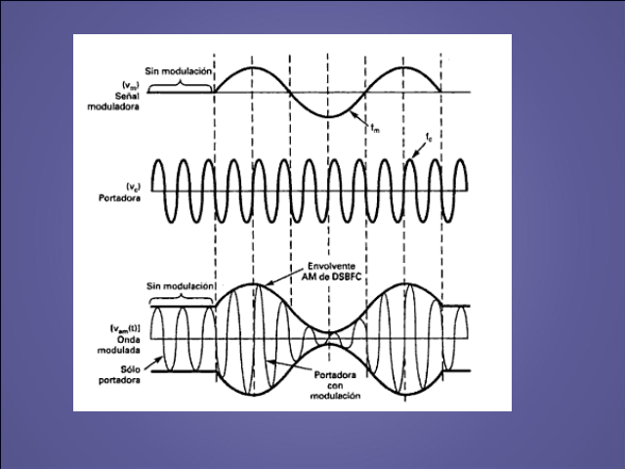

Modulación de amplitud (AM es el proceso de cambiar la amplitud de una portadora de frecuencia relativamente alta de acuerdo con la amplitud de la señal modulante (información). Las frecuencias que son lo suficientemente altas para radiarse de manera eficiente por una antena y propagase por el espacio libre se llaman comúnmente radiofrecuencias o simplemente RF. Con la modulación de amplitud, la información se imprime sobre la portadora en la forma de cambios de amplitud. La modulación de amplitud es una forma de modulación relativamente barata y de baja calidad de modulación que se utiliza en la radiodifusión de señales de audio y vídeo. La banda de radiodifusión comercial AM abarca desde 535 a 1605 kHz. La radiodifusión comercial de tv se divide en tres bandas (dos de VHF y una de UHF). Los canales de la banda 1 entre 2 y 6 (54 a 88 MHz), los canales de banda alta de VHF son entre 7 MHz) y los canales de UHF son entre 14 a 83 (470 a 890 MHZ). La modulación de amplitud también se usa para las comunicaciones de radio móvil de dos sentidos tal como una radio de banda civil (CB) (26.965 a 27.405 MHz).

## DESVENTAJAS

Como un medio para transmitir presenta algunas desventajas que, en ciertas condiciones, limitan su utilidad y obligan a buscar otras formas de modulación. La desventaja principal de la modulación de amplitud estriba en que la afectan fácilmente diversos fenómenos atmosféricos (estática), señales electrónicas con frecuencias parecidas y las interferencias ocasionadas por los aparatos eléctricos tales como motores y generadores. Todos estos ruidos tienden a modular en amplitud la portadora, del mismo modo que lo hace su propia señal moduladora. Por lo tanto se convierten en parte de la señal modulada y subsisten en ella durante todo el proceso de demodulación. Después de la demodulación se manifiestan como ruido o distorsión, que si es bastante fuerte, puede sobreponerse a toda la información y hacer completamente inaprovechable la señal demodulada.

# ¿DÓNDE SE MONTÓ EL PROGRAMA?

Arduino es una plataforma de hardware libre, basada en una placa con un microcontrolador y un entorno de desarrollo, diseñada para facilitar el uso de la electrónica en proyectos multidisciplinares. Por otro lado Arduino nos proporciona un  software consistente en un entorno de desarrollo que implementa el lenguaje de programación de arduino y el bootloader ejecutado en la placa. La principal característica del software de programación y del lenguaje de programación es su sencillez y facilidad de uso. Arduino se puede utilizar para desarrollar elementos autónomos, conectándose a dispositivos e interactuar tanto con el hardware como con el software.

En este proyecto fueron utilizadas las entradas/salidas PWM de los pines digitales de la placa (en nuestro caso utilizamos Arduino UNO, pero se puede utilizar cualquier otra placa).

## SALIDAS ANALÓGICAS PWM

Como hemos dicho Arduino Uno tiene entradas analógicas que gracias a los conversores analógico digital puede entender ese valor el microcontrolador, pero no tiene salidas analógicas puras y para solucionar esto, usa la técnica de PWM.

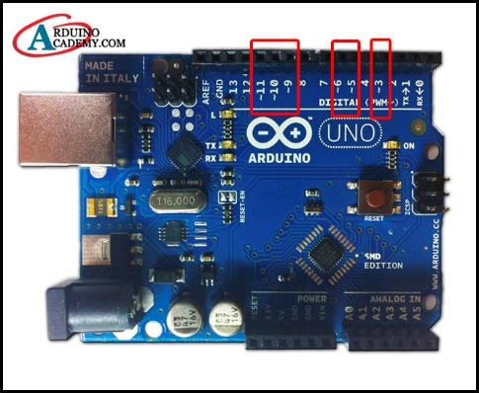Algunos pines digitales pueden usarse como salidas analógicas PWM:

Las Salidas PWM (Pulse Width Modulation) permiten generar salidas analógicas desde pines digitales. Arduino Uno no posee salidas analógicas puras, sin embargo el Arduino Due sí tiene salidas analógicas puras mediante dos DAC. El [Arduino due](http://arduino.cc/en/Main/ArduinoBoardDue), posee dos salidas analógicas puras mediante dos conversores digital a analógico. Estos pines pueden usarse para crear salidas de audio usando la [librería correspondiente](http://arduino.cc/en/Reference/Audio).

La modulación por ancho de pulsos (también conocida como PWM, siglas en inglés de pulse-width modulation) de una señal o fuente de energía es una técnica en la que se modifica el ciclo de trabajo de una señal periódica (una senoidal o una cuadrada, por ejemplo), ya sea para transmitir información a través de un canal de comunicaciones o para controlar la cantidad de energía que se envía a una carga. El ciclo de trabajo de una señal periódica es el ancho relativo de su parte positiva en relación con el período. En Arduino la frecuencia de PWM es de 500Hz. Pero es un valor que puede modificarse en caso de que lo necesitemos. En la actualidad existen muchos circuitos integrados en los que se implementa la modulación PWM, por ejemplo, para lograr circuitos funcionales que puedan controlar fuentes conmutadas, controles de motores, controles de elementos termoeléctricos, chopper para sensores en ambientes ruidosos y algunas otras aplicaciones.

# DESCRIPCIÓN SOBRE EL PROYECTO

**El código es el siguiente** (el cual fue montado en la plataforma de Arduino)**:**

|  |
| --- |
| /*Josué Alexis Martínez García  /*Pakal Moyrón Castillo  /*TX Código Morse Radio AM Arduino  /*Proyecto de telecomunicaciones  /*29/05/18  #include <LiquidCrystal.h>  /*Incluyo la librería del display LCD  para poder utilizar las funciones*/  /*Defino los pines del Arduino a los que voy a conectar el display LCD*/  #include <LiquidCrystal.h>  LiquidCrystal lcd(7, 6, 5, 4, 3, 2);  long milisegundos_comienzo=0;  long milisegundos_final=0;  const long periodo_transmitir=30;  //Cuanto más grande, más tarda en transmitir un punto o raya.  //La frecuencia no varía demasiado, pero sí la duración de la señal.  #define DURACION_PUNTO 64  const int duracion_punto=DURACION_PUNTO;//número de duración para punto  const int pausa_punto=DURACION_PUNTO;//pausa y punto  const int duracion_raya=3*DURACION_PUNTO;//número de duración de raya  const int pausa_raya=DURACION_PUNTO;//pausa y raya  char *letras[] = {".-", "-...", "-.-.", "-..", ".", "..-.", "--.","....", "..", ".---", "-.-", ".-..", "--",  "-.", "---", ".--.", "--.-", ".-.", "...", "-", "..-", "...-", ".--", "-..-", "-.--", "--.."};//ingresamos el significado de letras en CM  char *numeros[]={"-----", ".----", "..---", "...--", "....-", ".....", "-....", "--...", "---..", "----."};//significado de los números  int delay_punto = 500; //0.5 segundos de duración en el punto  void punto(void);  void guion(void);  void transmitir(int x_ciclos);  void no_transmitir(int x_ciclos);  // registro incrementador (reg = reg + 1)  #define ASM_INC(reg) asm volatile ("inc %0" : "=r" (reg) : "0" (reg))  void setup()  {  Serial.begin(9600);  DDRB=0xFF; //Puerto B declarado como salidas  milisegundos_comienzo=millis(); //Mandamos un punto para saber la frecuencia aproximada  //a la que trabajaremos.  punto();  milisegundos_final=millis();  Serial.print(milisegundos_final-milisegundos_comienzo);  Serial.print(" ");    Serial.print((duracion_punto+pausa_punto)*periodo_transmitir*256/(milisegundos_finalmilisegundos_comienzo)/2);  //Portadora  Serial.print("kHz ");//inicio mostrado en el LCD  Serial.println();  lcd.begin(16, 2);  lcd.setCursor(0,0);  lcd.print("BIENVENIDO!!! :)");  delay(2000);  lcd.clear();  lcd.setCursor(0,0);  lcd.print("Proyec. Telecom.");  lcd.setCursor(0,1);  lcd.print("Tx de Codg Morse");  delay(5000);  lcd.clear();  lcd.setCursor(0,0);  lcd.print("Josue Alexis M G");  lcd.setCursor(0,1);  lcd.print("Pakal Moyron Cas");  delay(3000);    for(int q=3;q>=0;q--)  {  lcd.clear();  lcd.setCursor(0,0);  lcd.print("Podra transmitir");  lcd.setCursor(0,1);  lcd.print("en");  lcd.setCursor(4,1);  lcd.print(q);  lcd.setCursor(5,1);  lcd.print("s.");  delay(1000);  }  }  void loop()  {  char ch[32]; //32 Caracteres, que son los que caben en el display LCD  int fila=0; //Variable que controla la fila del display LCD  lcd.clear();  lcd.setCursor(0,0);  lcd.print("- Teclee mensaje");  lcd.setCursor(0,1);  lcd.print("- Pulse Intro");  if(Serial.available())  {  int i=0;  int k=0;  lcd.clear();  while(Serial.available())  {  Serial.flush(); //inicio del traductor de palabras y las pulsaciones que se enviarán  ch[i] = Serial.read();  lcd.setCursor(i,fila);  lcd.print(ch[i]);  Serial.println(ch[i]);  i=i+1;  if(i==16)  {  fila=1;  i=0;  }  if (ch[k] >= 'a' && ch[k] <= 'z')  {  lcd.setCursor(11,1);  lcd.print(" ");  lcd.setCursor(11,1);  lcd.print(letras[ch[k] - 'a']);  flashsecuencia(letras[ch[k] - 'a']);  }  else if (ch[k] >= 'A' && ch[k] <= 'Z')  {  lcd.setCursor(11,1);  lcd.print(" ");  lcd.setCursor(11,1);  lcd.print(letras[ch[k] - 'A']);  flashsecuencia(letras[ch[k] - 'A']);  }  else if (ch[k] >= '0' && ch[k] <= '9')  {  lcd.setCursor(11,1);  lcd.print(" ");  lcd.setCursor(11,1);  lcd.print(numeros[ch[k] - '0']);  flashsecuencia(numeros[ch[k] - '0']);  }  else if (ch[k] == ' ')  {  delay(delay_punto*7); //Espacio entre palabras  }  k++;  }  }  delay(2000);  {  lcd.clear();  lcd.setCursor(0,0);  lcd.print("Esperando...");  delay(2000);  }  }  void punto(void)//Función punto  {  for(int i=0;i<duracion_punto;i++)  {  transmitir(periodo_transmitir);  }  for(int i=0;i<pausa_punto;i++)  {  no_transmitir(periodo_transmitir);  }  }  void raya(void)//Función raya  {  for(int i=0;i<duracion_raya;i++)  {  transmitir(periodo_transmitir);  }  for(int i=0;i<pausa_raya;i++)  {  no_transmitir(periodo_transmitir);  }  }  void transmitir(int x_ciclos)  {  unsigned int numero_puerto;  for (int i=0;i<x_ciclos;i++)  {  numero_puerto=0;  do  {  PORTB=numero_puerto;  ASM_INC(numero_puerto);  }  while(numero_puerto<255);  }  }  void no_transmitir(int x_ciclos)  {  unsigned int numero_puerto;  PORTB=0x00; // El pin 13 lo establecemos en OFF  for (int i=0;i<x_ciclos;i++)  {  numero_puerto=0;  do  {  ASM_INC(numero_puerto);  asm volatile ("NOP"); //Siglas de No Operation Performed  }  while(numero_puerto<255);  }  }  void flashsecuencia(char *secuencia)  {  int i = 0;  while (secuencia[i] != NULL)  {  punto_o_raya(secuencia[i]);  i++;  }  delay(delay_punto*3); //Espacio entre letras  }  void punto_o_raya(char punto_o_raya)//Distingue entre punto o raya  {  if (punto_o_raya == '.')  {  punto();  }  else  {  raya();  }  delay(delay_punto);  } |

## ¿CUÁLES FUERON LOS MATERIALES USADOS?

* 2 Placas Arduino.
* 2 LCD 16x2.
* 2 resistencias de 220Ω.
* Cables o Jumpers.
* 2 Protoboard.
* 2 potenciómetros de 10KΩ.
* 2 antenas telescópicas de 1.15m (se puede utilizar cualquier otra).
* 2 computadoras con Arduino.exe instalado.
* 2 Radios.
* 2 Leds.

No es necesaria la LCD con una simple antena (en el pin 8) el programa es capaz de transmitir a la frecuencia que se le dió en el programa, así como no es necesario el doble de todas las cosas, ya que el programa se basó para una comunicación lo más parecida a una Semi-Dúplex, cuando en realidad es una comunicación Simplex.

## ¿DÓNDE PONGO LA ANTENA?

La antena, por ahora, será un simple cable o algo más complicado, dependiendo del usuario que desee hacer con el proyecto. Este cable lo podremos conectar al pin 8 de la placa para una frecuencia de 1337 (KHz). Siendo un canal libre dentro de la localidad de Xalapa, Ver.

## CONEXIONES

Todas las conexiones se establecieron el los puertos digitales del Arduino.

* VSS del LCD - GND(del Arduino) y puente con RW del LCD.
* VDD del LCD - Alimentación de 5V (del Arduino) con resistencia de 220 Ohms.
* V0 del LCD - Puente a potenciómetro de 10K (potenciómetro con terminal a 5V y otra a GND del Arduino).
* RS del LCD - Pin digital 7 del Arduino.
* D4 del LCD - Pin digital 5 del Arduino.
* D5 del LCD - Pin digital 4 del Arduino.
* D6 del LCD - Pin digital 3 del Arduino.
* D7 del LCD - Pin digital 2 del Arduino.
* A del LCD - Alimentación de 5V del Arduino.
* K del LCD – GND del Arduino.
* LED - pin 13 del Arduino (+) y GND (-).
* Antena - Pin 8 en AM.

# MODELO OSI

Es un estándar desarrollado en 1980 por la ISO, una federación global de organizaciones que representa aproximadamente a 130 países. El núcleo de este estándar es el modelo de referencia OSI, una normativa formada por siete capas que define las diferentes fases por las que deben pasar los datos para viajar de un dispositivo a otro sobre una red de comunicaciones.

El modelo especifica el protocolo que debe usarse en cada capa, y suele hablarse de modelo de referencia ya que se usa como una gran herramienta para la enseñanza de comunicación de redes.

Se trata de una normativa estandarizada útil debido a la existencia de muchas tecnologías, fabricantes y compañías dentro del mundo de las comunicaciones, y al estar en continua expansión, se tuvo que crear un método para que todos pudieran entenderse de algún modo, incluso cuando las tecnologías no coincidieran. De este modo, no importa la localización geográfica o el lenguaje utilizado. Todo el mundo debe atenerse a unas normas mínimas para poder comunicarse entre sí.

***Este modelo está dividido en siete capas o niveles.*** 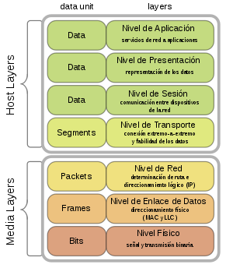

En nuestro proyecto está basado en las siguientes capas que se describen a continuación:

**Capa física**

Es la que se encarga de la topología de red y de las conexiones globales de la computadora hacia la red, se refiere tanto al medio físico como a la forma en la que se transmite la información.

Sus principales funciones se pueden resumir como:

Definir el medio o medios físicos por los que va a viajar la comunicación: cable coaxial, guías de onda, aire, fibra óptica. En nuestro caso el medio es el aire.

Transmitir el flujo de bits a través del medio, manejar las señales eléctricas del medio de transmisión, polos en un enchufe, etc., garantizar la conexión (aunque no la fiabilidad de dicha conexión).

**Nivel de enlace de datos**

Esta capa se ocupa del direccionamiento físico, del acceso al medio, de la detección de errores, de la distribución ordenada de tramas y del control del flujo.

Es uno de los aspectos más importantes que revisar en el momento de conectar dos ordenadores, ya que está entre la capa 1 y 3 como parte esencial para la creación de sus protocolos básicos (MAC, IP), para regular la forma de la conexión entre computadoras así determinando el paso de tramas (unidad de medida de la información en esta capa, que no es más que la segmentación de los datos trasladándolos por medio de paquetes), verificando su integridad, y corrigiendo errores.

**Nivel de transporte**

Capa encargada de efectuar el transporte de los datos (que se encuentran dentro del paquete) de la máquina origen a la de destino, independizándolo del tipo de red física que esté utilizando.

**Nivel de presentación**

El objetivo es encargarse de la representación de la información, de manera que aunque distintos equipos puedan tener diferentes representaciones internas de caracteres, los datos lleguen de manera reconocible.

Esta capa es la primera en trabajar más el contenido de la comunicación que el cómo se establece la misma. En ella se tratan aspectos tales como la semántica y la sintaxis de los datos transmitidos, ya que distintas computadoras pueden tener diferentes formas de manejarlas.

Esta capa también permite cifrar los datos y comprimirlos. Por lo tanto, podría decirse que esta capa actúa como un traductor.

# itu (UNIÓN INTERNACIONAL DE TELECOMUNICACIONES)

La ITU es la organización intergubernamental más antigua del mundo, con una historia que se remonta hasta [1865](https://es.wikipedia.org/wiki/1865), fecha de la invención de los primeros sistemas [telegráficos](https://es.wikipedia.org/wiki/Tel%C3%A9grafo). Se creó para controlar la interconexión internacional de estos sistemas de telecomunicación pioneros. La UIT ha hecho posible, desde entonces, el desarrollo del [teléfono](https://es.wikipedia.org/wiki/Tel%C3%A9fono), de las comunicaciones por radio, de la radiodifusión por satélite y de la [televisión](https://es.wikipedia.org/wiki/Televisi%C3%B3n) y, más recientemente, la popularidad de las [computadoras personales](https://es.wikipedia.org/wiki/Computadora_personal) y el nacimiento de la era electrónica. La organización se convirtió en un organismo especializado de la ONU en [1947](https://es.wikipedia.org/wiki/1947). Posteriormente, desde [1998](https://es.wikipedia.org/wiki/1998) hasta [2003](https://es.wikipedia.org/wiki/2003), absorbió a varias organizaciones internacionales responsables del desarrollo tecnológico, tales como la “Asociación de la Tecnología Informática de América” ([ITAA](https://en.wikipedia.org/wiki/Information_Technology_Association_of_America)) y el “Consejo Internacional para la Administración Tecnológica” ([IBTA](https://en.wikipedia.org/wiki/InfiniBand_Trade_Association)).

En general, la normativa generada por la UIT está contenida en un amplio conjunto de documentos denominados “Recomendaciones”, agrupados por “Series”. Cada serie está compuesta por las recomendaciones correspondientes a un mismo tema, por ejemplo: Tarificación, Mantenimiento, etcétera. Aunque en las recomendaciones nunca se "ordena", solo se "recomienda", su contenido es considerado como obligatorio por las administraciones y empresas operadoras a nivel de relaciones internacionales.

Dentro de los estudios efectuados por las Comisiones de Estudio de Radiocomunicaciones nuestro proyecto se encuentra en:

* La gestión del espectro de radiofrecuencia.
* El uso eficaz del espectro de radiofrecuencia por todos los servicios de radiocomunicaciones .
* Propagación de la ondas radioeléctricas.

Dentro de las recomendaciones de la ITU nuestro proyecto abarca:

* F.1 (03/98) Disposiciones relativas a la explotación del servicio público internacional de telegramas
* F.4 (11/88) Lenguaje claro y lenguaje secreto
* F.30 (03/93) Empleo con fines especiales de diversas series de combinaciones
* F.35 (11/88) Disposiciones aplicables a la explotación de un servicio público internacional automático de conmutación de mensajes para equipos que utilizan el alfabeto telegráfico internacional N.°2
* F.92 (11/88) Suprimida (07/96) Códigos de servicio. El contenido de esta Recomendación está abarcado por la Rec. UIT-TF.32
* F.108 (11/88) Reglas operacionales para las comunicaciones telefotográficas internacionales con múltiples destinos

# CNAF (CUADRO NACIONAL DE ATRIBUCIÓN DE FRECUENCIAS)

El Instituto Federal de Telecomunicaciones a través de la Dirección General de Planeación del Espectro, adscrita a la Unidad de Espectro Radioeléctrico, elabora y mantiene actualizado el CNAF, con la finalidad de llevar a cabo la adecuada planeación, administración y control del espectro radioeléctrico en nuestro país, para brindar una mejor calidad en telecomunicaciones.  El CNAF es la disposición administrativa que indica el servicio o servicios de radiocomunicaciones a los que se encuentra atribuida una determinada banda de frecuencias del espectro radioeléctrico; además, proporciona información adicional sobre el uso y planificación de determinadas bandas de frecuencias dependiendo su categoría y frecuencia. La tabla de atribuciones en esta página web puede ser visualizada para México, así como cada una de las tres Regiones, en las que la Unión Internacional de Telecomunicaciones divide el mundo. Dentro de la visualización de la tabla de atribuciones, se pueden encontrar las definiciones de los servicios de telecomunicaciones y radiodifusión, las notas internacionales del Reglamento de Radiocomunicaciones, así como las notas nacionales de México.  En las Notas nacionales se indica la información relevante respecto de los siguientes aspectos: clasificación como espectro libre o protegido, uso actual de las bandas de frecuencias, disposiciones o arreglos de frecuencias definidos para ciertas bandas, instrumentos bilaterales para el uso del espectro en zonas fronterizas, referencias a normativas técnicas aplicables al uso de la banda de frecuencias y las acciones de planificación proyectadas para una determinada banda de frecuencias en el corto y mediano plazo para su uso diario comercializado. La información contenida en el CNAF puede considerarse como un elemento promotor en el desarrollo tecnológico, ya que sirve como referencia para los involucrados en las diferentes etapas de este ciclo de desarrollo, y a su vez genera un impacto en el panorama prospectivo sobre las tendencias de uso del espectro en México.

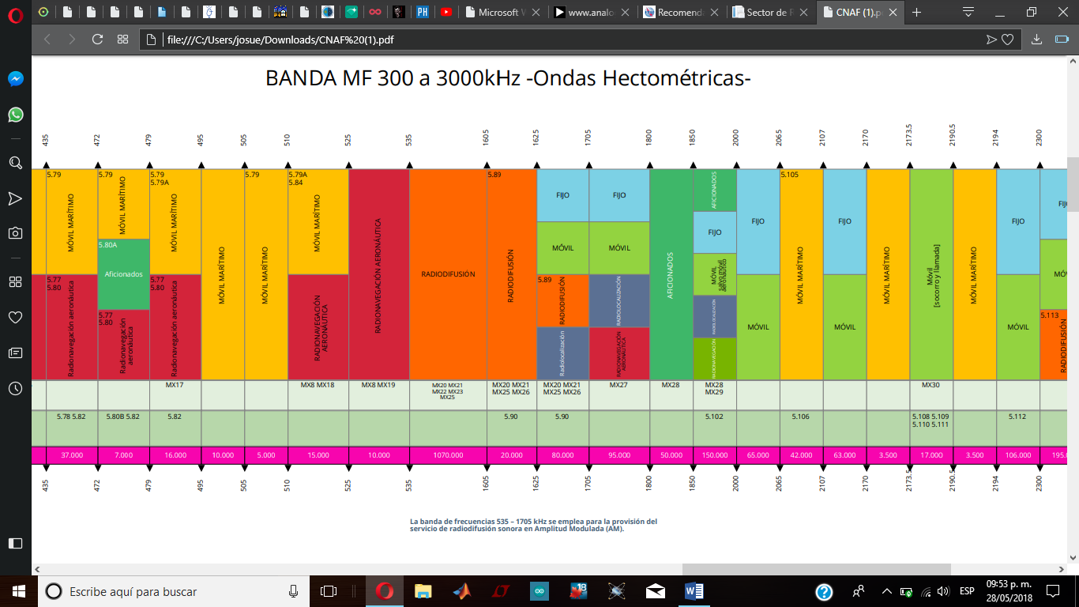Según el CNAF y la visualización de la siguiente imagen podemos observar que entramos dentro del grupo “Radio-Difusión” en la banda MF que abarca de 300 kHz a 3000 kHz (ondas hectométricas) destinadas a AM (Amplitud Modulada) de 535 kHz a 1705kHz.

# CIRCUITO POTENCIADOR DE EMISIÓN

En nuestro caso quería aumentar la potencia de emisión de nuestro emisor, ya que conectado directamente al Arduino con potencia de 0.25W o menor emitimos nuestra señal por amplitud modulada a una distancia máxima y en perfectas condiciones (debido a que la banda AM es muy susceptible a interferencia) a 9m. Es por ello que la etapa de potencia era requerida en la emisión.

Al investigar sobre circuitos vale la pena recalcar que nuestro proyecto no ocupó la etapa de potencia de emisión por diversos motivos tales como la amplificación de del voltaje no es ideal debido a que las OpAmp´s que se utilizan cotidianamente y de uso comercial se vuelven obsoletas al no poder trabajar con frecuencias altas, de la misma manera intentamos circuitos de transistores pero estos se encontraban en función de la corriente, cambiando nuestra modulación final por completo.

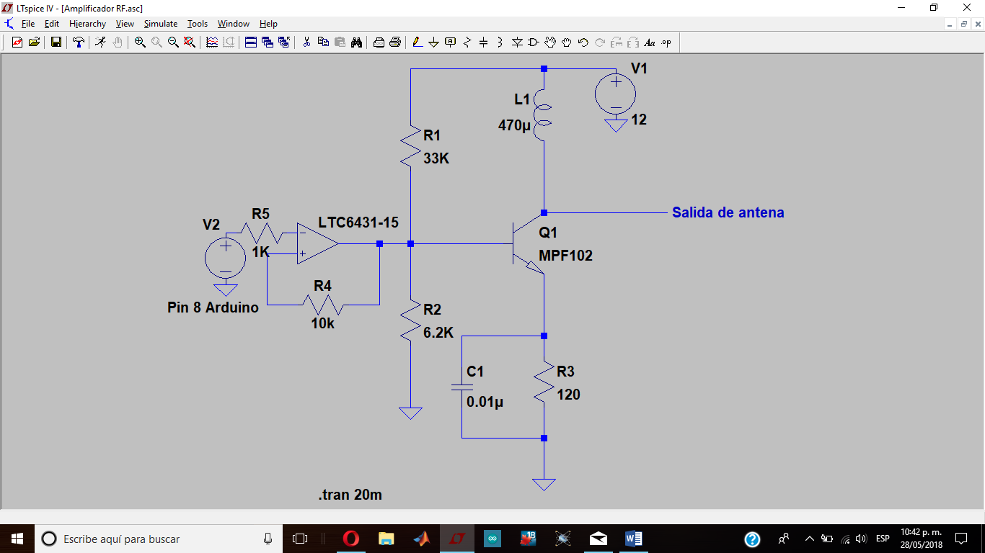Al indagar un poco por internet nos encontramos con la solución de utilizar el amplificador operacional LTC6431-15 y el transistor MPF102 donde se muestra un circuito esquemático de la conexión de ambos.

Este circuito sería ideal para la emisión ya que tanto la ganancia de voltaje en el amplificador y la corriente obtenida con el transistor son lo suficientemente para dar una buena transmisión en potencia de nuestro arreglo con el Arduino.

Cabe recalcar que podemos jugar aún con los valores dentro de la simulación debido a que nuestras condiciones y la antena que implementamos a nuestro proyecto. Ya que existen muchos circuitos de amplificación pero al ser valores pequeños de salidas y frecuencias altas, estos se encuentran saturados en diversas ocasiones.

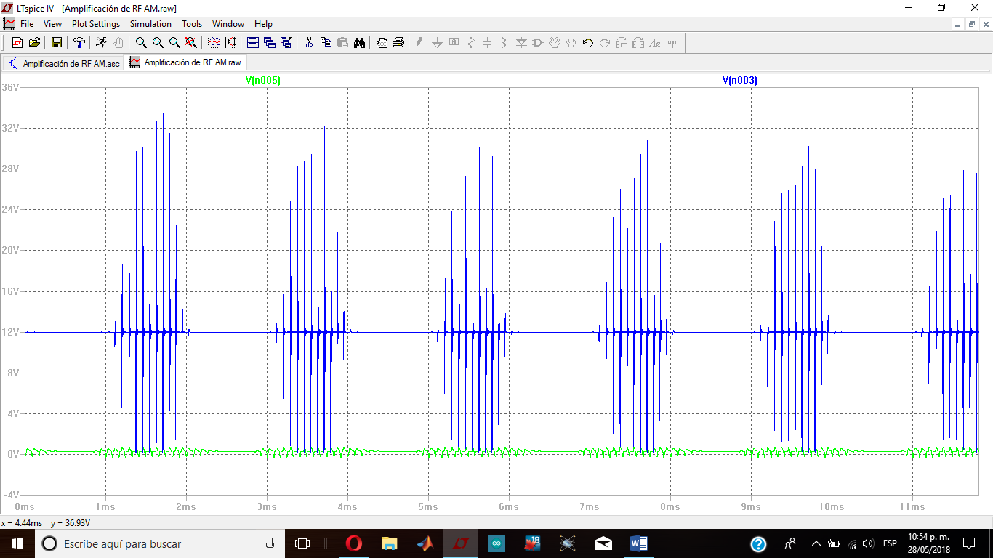Digamos que esta debe de ser la salida ideal después de la construcción del circuito, así los parámetros cambiarían, la imagen solo es para representación final.

Se muestra a la amplitud modulada inicial de color verde junto con la amplificación del circuito final de color azul, dando como resultado una pequeña pérdida en el eje del tiempo de la señal, pero una amplificación en amplitud de esta misma.

# CONCLUSIÓNES DEL PROYECTO FINAL

Como final del curso podemos observar el gran avance que obtuvimos como equipo y en el ámbito de conocimientos técnicos destinados a nuestra área, es por eso que cabe resaltar cada uno de los pasos y de los métodos que se utilizaron para realizar y llevar a cabo hasta el final del proyecto, cabe mencionar que el tiempo se encontró limitado para su mejora pero logramos emitir señales de amplitud modulada con un dispositivo de modulación muy distinto, gracias a esto a el circuito implementado un día en clase para la modulación AM, integrando dentro del código una portadora para el uso de su frecuencia, así como la recomendaciones de la ITU y la localización dentro del CNAF. Dejando así un gran trabajo detallado, y dándole importancia a nuestra transmisión sin obstrucción de alguna otra señal AM para implementar tal proyecto.

# ENLACES WEB

<http://www.itu.int/pub/R-REC/es>

<http://cnaf.ift.org.mx>

<https://www.itu.int/itudoc/itu-t/86097-es.pdf>

<https://www.arduino.cc/en/Tutorial/PWM>

<http://www.analog.com/media/en/technical-documentation/data-sheets/643115f.pdf>

<http://www.profesores.frc.utn.edu.ar/electronica/ElectronicaAplicadaIII/Aplicada/Cap10Transmisores.pdf>

<https://ieeexplore.ieee.org/Xplore/guesthome.jsp?utm_source=mm_link&utm_campaign=vix&utm_medium=pubs&utm_term=Xplore%20guest>